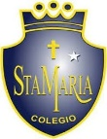
Colegio santa María de Maipú
Departamento de artes, tecnología y música.
Correo: musicaprimerciclo.smm@gmail.com
Canal de YouTube: Departamento de Artes SMM.
Nivel: Tercero Básico
Link: https://youtu.be/Sx2uyPt-Ir4

Guía de Retroalimentación Nº6 MÚSICA

Nombre_______________________________________ Curso: _______ Fecha: ______

OA 4: Cantar al unísono y tocar instrumentos de percusión convencionales y no convencionales.
OA3: Escuchar música en forma abundante de diversos contextos y culturas poniendo énfasis en: Tradición escrita
“En ésta clase los estudiantes reconocerán las notas y su ubicación en el pentagrama”.
Instrucciones: Lee atentamente y recuerda las figuras con su duración. Finalmente intenta tocar la primera parte de la canción.
“El desarrollo de las guías de autoaprendizaje puedes imprimirlas y archivarlas en una carpeta por asignatura o puedes guardarla digitalmente y responderlas en tu cuaderno (escribiendo sólo las respuestas debidamente especificadas, n° de guía, fecha y número de respuesta.”

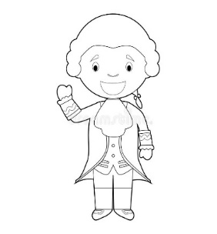
Cada línea y espacio del pentagrama representa a una nota musical.
Como en el siguiente ejemplo:
Las notas y su función en la música.

Recuerda: la palabra “pentagrama” proviene del idioma griego y significa cinco líneas. Penta =5
Grama = línea
Las notas musicales son sinónimo de sonido armonioso y melodías.
Comenzaremos con la nota MI, y su ubicación en la primera línea, y la nota SOL en la segunda línea.
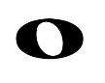
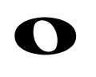

*Actividad: ubica las notas sol y mi según corresponda.

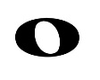
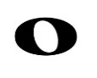
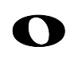

SOL SOL SOL SOL SOL
Respuestas

